双流县刘光文名师工作室3月简报
双流县刘光文名师工作室
简 报
博观而约取 厚积而薄发
活动时间：2016年3月11日
活动地点：双流县研培中心刘光文名师工作室
参加人员：刘光文导师、名师工作室所有成员
活动主题: 制定本学期的培训计划
活动内容如下：
一、建章立制，强化管理
本学期刘光文工作室为确保“名师工作室”扎实而又开创性地开展工作，各个工作
室成员制定了工作室的本学期的发展规划。规划内容包括指导思想、工作目标、工作要
求、工作要点和工作机制等内容。真正使工作室能真正成为“研究的平台、成长的阶梯、
辐射的中心、师生的益友”。我们工作室为了落实好工作室的本学期的发展规划，又进
一步细化工作室的活动内容，在本学期的基础上又制定了工作室2016年度计划。年度
计划详细列举了每个月份工作室需要做的主题内容。工作室成员利用网络平台互动，交
流心得体会，实现充分的资源共享。
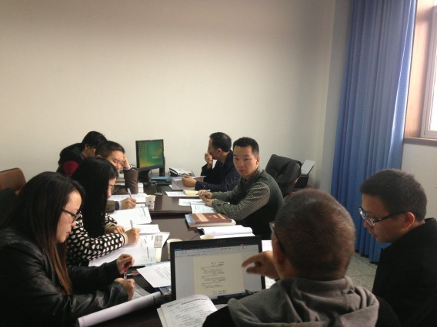
二、理论熏陶，提升素养
接下来，工作室成员们通过营造浓厚的学习氛围，展开积极的理论学习，导师要求
全体工作室成员扩大教育视野，提升理论底蕴，为教学研究走向深入而“蓄智”。本学
期工作室成员首先要订购并仔细研读专业杂志，让每位成员自己任选一种，作为自己本
学期的理论学习主要内容，重点研读专业杂志中的课例、教案、前沿理论，并写出个人
感悟和反思，时刻把握学科教学与改革的脉搏。并将读书作为工作室成员的习惯，并能
逐步学以致用，结合自己的教学实践形成自己的理论，为个人的可持续发展奠定了坚实
的基础。刘光文导师时刻指导成员有计划的读书，做读书笔记，撰写读书心得和反思，
并参与网上交流。
三、搭建平台 交流辐射
导师指出，课堂是实施素质教育的主阵地，课堂教学改革是教学永恒的主题。本学
期工作室积极开展课堂教学观摩研讨活动，通过课例进行反思，通过反思促进提高，从
而打造有效课堂。鼓励成员利用一切手段和现有资源开设研究课、展示课和观摩课，为
工作室的课堂教学研究提供平台和载体，进而有效地提升工作室成员的教学能力和水
平。最后导师指出平时要积极创造条件，为我们提供广阔的展示与交流的舞台。让“名
师”与“名师”，“名师”与学员互相交流、取长补短、共同进步。刘光文名师工作室
确定的基线就是狠抓教学，守住教学底线，深入课堂，有效提问，问诊课堂，向课堂要
效益，向课堂要效果，让教学实绩说话。
双流县刘光文名师工作室
简 报
凡事预则立 不预则废
活动时间：2016年3月18日
活动地点：双流县研培中心刘光文名师工作室
参加人员：刘光文导师、名师工作室所有成员
活动主题: 总结上学期工作室的得失 制定本学期的努力方向
活动内容如下：
3月18日，阳光明媚，我们又来到工作室里按图索骥，为的就是让努力少走弯路，更具方向。导师指出三点，一是搜集资料撰写笔记时，为了增强时效性，要每一次工作室活动围绕一个主题。二是选定一种图书杂志一起读，一起议，这样易于交流，互相促进。也可以选择书上材料来丰富自己的课堂，避免形式单一。三是根据课标研读教材并融入到上课中去，包括备课、讲课、说课、建议，特别注意教学目标的正确书写格式，写什么，怎么写。
接下来学员们认真探究了培养空间概念，要学会正确的读图、用图方法。因为种类繁多、数量巨大的地图是地理课区别于其他学科课程的突出特点，于是有人说，“没有地图就没有地理学”。只要掌握了正确的读图方法，培养良好用图习惯，形成基本的地理技能，就已经掌握了学习地理课的最重要的工具。我们一致认为，要养成良好的读图、用图习惯。要知道地理知识不仅存在于课本的文字当中，也蕴含于地图之中。在地理学习中，我们要做到左图右书，注意随时运用地图，查阅地图，善于从地图中发现地理知识，寻找地理规律。长期坚持下去，你就能够做到眼中有字，心中有图，文字和图象有机结合在一起，形成正确的空间想象。其次，要掌握正确的读图方法。读图要注意先后顺序，先看图名、图例、比例尺和方向，知道该图表现的主要内容、范围等，再观察图的具体内容。观察要仔细全面，不要漏掉每一个信息。
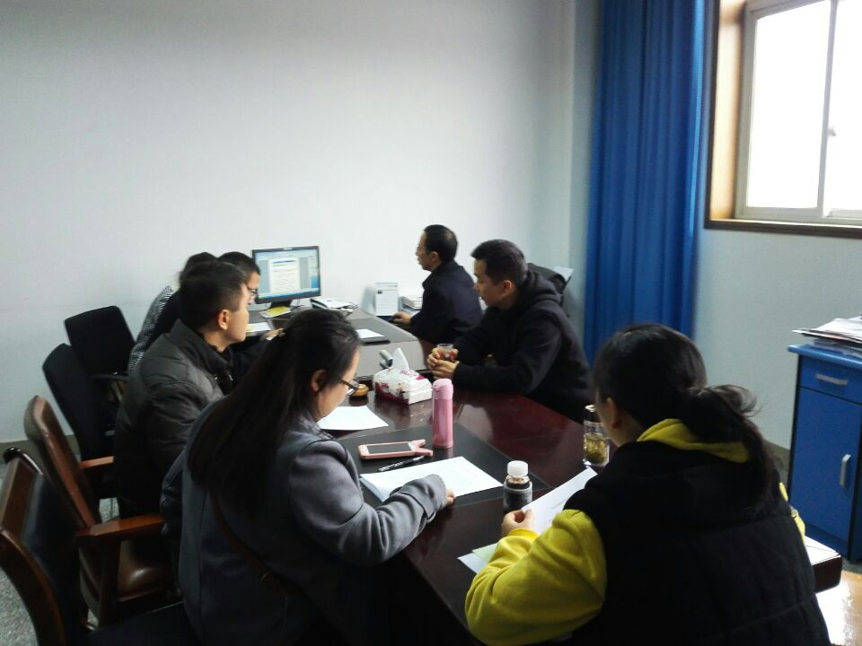
我们一致认为，年轻就是优势，不怕做不好，做不好是没经验。上课仍然是学员们的头等大事，上课模式有三个阶段：先是模仿，然后改进，继之创新。模式的改进要分学情，分学段，各有不同，并不是完全的模仿，这要求学员们要持之以恒，有效提问，时刻注意反思和总结，才能让自己的目标实现。
最后，刘光文导师作了总结讲话。他指出，本次学员学习心得交流会的召开非常成功，大家积极发言，智慧的碰撞和思想的交流，有助于个人发展平台的提高，希望学员们在今后的成长道路上多思考、多交流、多学习。我们想着最幸福的事情就是看到自己的想法变成现实。

